Spar energi og øg effektiviteten
B&R introducerer et nyt stepmotormodul fra X20-serien
Med X20SM1436-1-modulet har B&R tilføjet et nyt X20-modul til direkte styring af stepmotorer til sin portefølje. Modulet kan bruges til at betjene stepmotorer med driftsspændinger fra 18 til 60 VDC ved nominel spænding på op til 2,5 A. Desuden øger den integrerede strømreduktionsfunktion ydeevnen og reducerer energiforbruget.
Med strømreduktionsfunktionen har B&R integreret sensorløs, belastningsafhængig strømstyring, som øger modulets ydeevne signifikant. Dobbelt den nominelle strøm kan leveres i korte perioder. Ved at regulere strømmen nedad afhængigt af driftssituationen og belastningen, giver modulet energibesparelser på op til 75 procent.
Nemmere betjening
Strømreduktionsfunktionen reducerer også effekttab og varmeakkumulering i modulet væsentligt. Samtidig resulterer den nuværende styring også i, at stepmotoren kører mere glat. Til selvbeskyttelse har stepmotormodulet en indgangsstrømbegrænser og en motorudgang med kortslutning- og overbelastningsbeskyttelse.
Digitale indgange med åben kredsløbsovervågning
Modulet har fire digitale 24 VDC indgange. . Tre af dem kan konfigureres som ABR-encoder-indgange med en modfrekvens på 1 MHz til 4x evaluering. Derudover har alle digitale indgange åben kredsløbsovervågning, hvilket øger driftssikkerheden. For at detektere slip er modulet udstyret med stall detection.

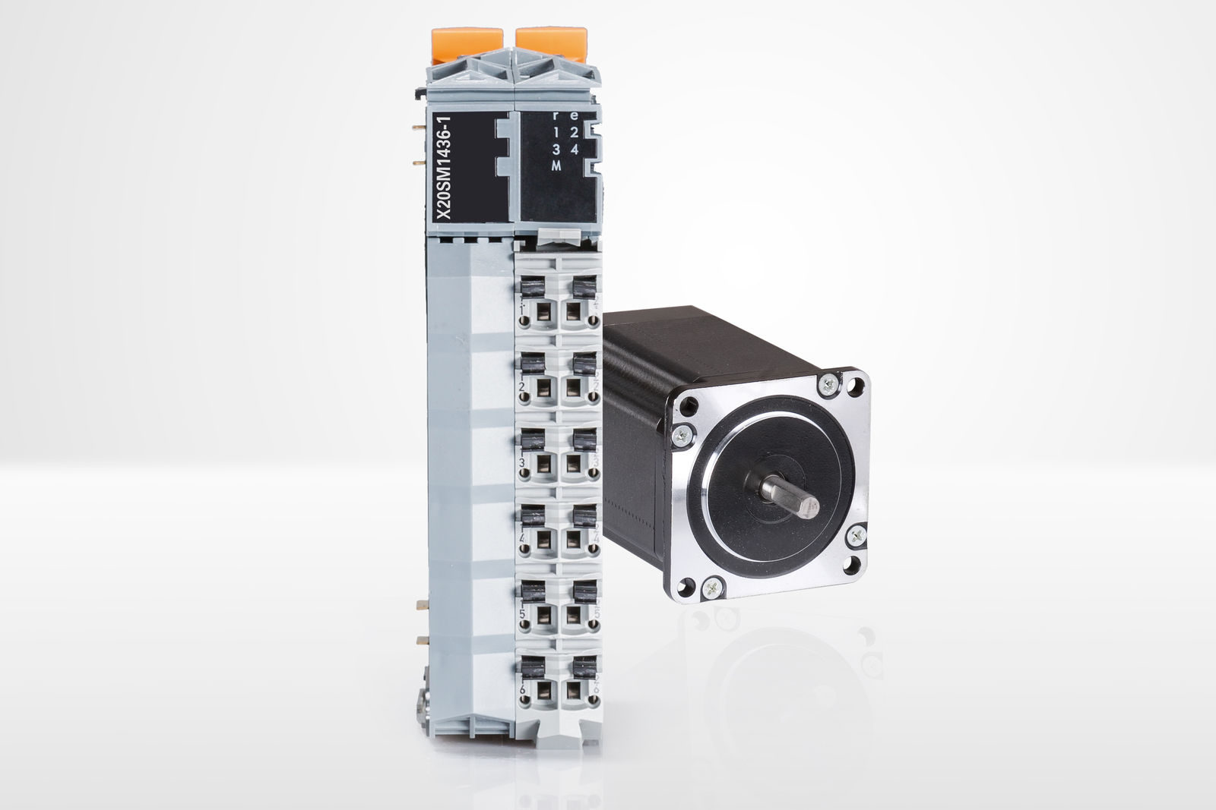
Det nye stepmotormodul fra X20-serien tilbyder sensorløs og belastningsafhængig strømstyring.

Om B&R Industrial Automation i Danmark
B&R i Danmark er et datterselskab af B&R Industrial Automation, som er en innovativ automationsvirksomhed med hovedkontor i Østrig og kontorer i hele verden. Den 6. juli 2017 blev B&R en selvstændig forretningsenhed i ABB Group. Som global markedsleder i industriel automatisering kombinerer B&R den nyeste teknologi med avanceret ingeniørarbejde for at forsyne kunder i stort set alle brancher med de mest optimale løsninger inden for automation og proceskontrol. Firmaets styrings- og drevløsninger samt industri PC’er og visualiseringssystemer sætter nye standarder inden for industriel automation. Med Industrial IoT kommunikationsstandarder som OPC UA, POWERLINK og openSAFETY såvel som den effektive software platform Automation Studio, skubber B&R konstant grænserne for hvad der er muligt inden for automatisering. Den nyskabende ånd og en klar forpligtelse af skabe simple processer sikrer B&R til at være på forkant med industriel automatisering og overstige kundernes forventninger.
Ved genoptryk af denne pressemeddelelse, venligst send en kopi til:
B&R Industrial Automation A/S
Marketingafdeling
Rolundvej 17-19
5260 Odense S
office.dk@br-automation.com

